**ASSUNTO :. INDICO AO EXMO. SR. PREFEITO MUNICIPAL DR. PAULO DE OLIVEIRA E SILVA, PARA QUE O DEPARTAMENTO COMPETENTE, REALIZE MANUTENÇÃO URGENTE NA BARRAGEM DO COMPLEXO LAVAPÉS.**

**DESPACHO:**

**SALA DAS SESSÕES ____/____/_____**

**PRESIDENTE DA MESA**

**INDICAÇÃO Nº , DE 2023**

**SENHOR PRESIDENTE,**

**SENHORES VEREADORES,**

INDICO ao Exmo. Senhor Prefeito Municipal para que junto ao Departamento competente que realize manutenção urgente na barragem do Complexo Lavapés.

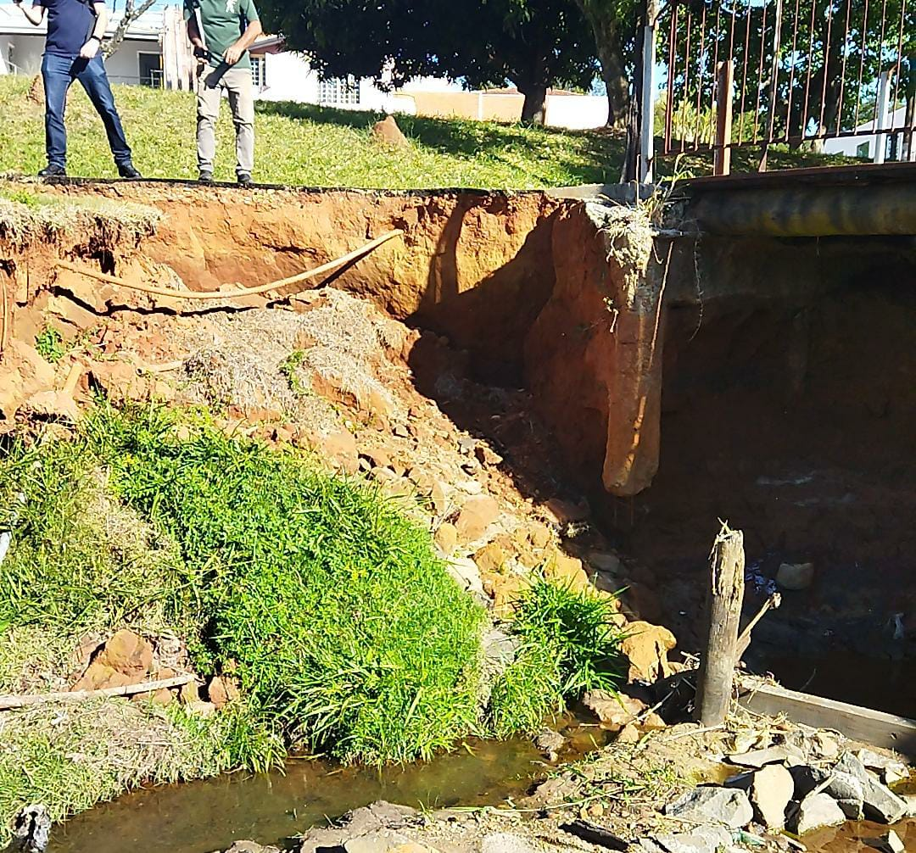

SALA DAS SESSÕES “VEREADOR SANTO RÓTOLLI”, aos 19 de maio de 2023.

**VEREADOR LUIS ROBERTO TAVARES VEREADORA JOELMA FRANCO DA CUNHA**